НАЦІОНАЛЬНИЙ ТЕХНІЧНИЙ УНІВЕРСИТЕТ УКРАЇНИ

«КИЇВСЬКИЙ ПОЛІТЕХНІЧНИЙ ІНСТИТУТ імені Ігоря Сікорського»

ФАКУЛЬТЕТ ПРИКЛАДНОЇ МАТЕМАТИКИ

# Кафедра системного програмування та спеціалізованих комп’ютерних систем

**Лабораторна робота №1**

з дисципліни

**«Бази даних»**

Виконав: студент ІII курсу

ФПМ групи КП-71

Ковтун Артем Сегрійович

Перевірив(ла):

Київ – 2019

**Ознайомлення з базовими операціями СУБД PostgreSQL**

**Метою роботи є здобуття практичних навичок створення реляційних баз даних за допомогою PostgreSQL.**

**Завдання роботи полягає у наступному:**

1. Ознайомитись із інструментарієм PostgreSQL та pgAdmin 4.

2. Розробити модель «сутність-зв’язок» предметної галузі, обраної студентом самостійно, відповідно до пункта «Вимоги до ER-моделі».

3. Перетворити розроблену модель у схему бази даних (таблиці) PostgreSQL та внести декілька рядків даних у кожну з таблиць засобами pgAdmin 4.

**Вимоги до ER-моделі**

1. Сутності моделі предметної галузі мають містити зв’язки типу 1: N або N: M.

2. Кількість сутностей у моделі – 3-4. Кількість атрибутів у кожній сутності: від двох до п’яти.

3. Сутності мають включати атрибути для коректної реалізації особливостей пошуку, наведених у варіанті.

4. Для побудови ER-діаграм використовувати одну із нотацій: Чена, “Пташиної лапки (Crow’s foot)”, UML.

**Зміст звіту**

1. Склад СУБД PostgreSQL;

2. Концептуальна модель предметної області; (Додаток А)

3. Схема БД; (Додаток Б)

4. Список обмежень цілісності в термінах СУБД PostgreSQL; (Додаток В)

5. Представлення БД в pgAdmin 4.(Додаток Г)

# Додаток А. концептуальна модель учбової БД "Маркетплейс"

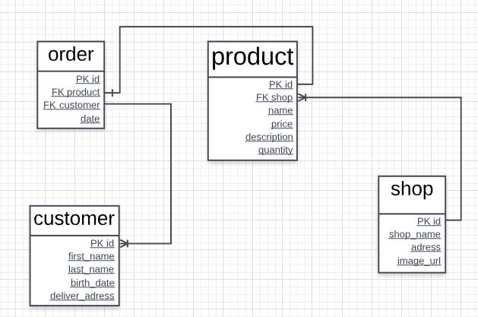

# Додаток Б. Структура учбової БД "Маркетплейс"

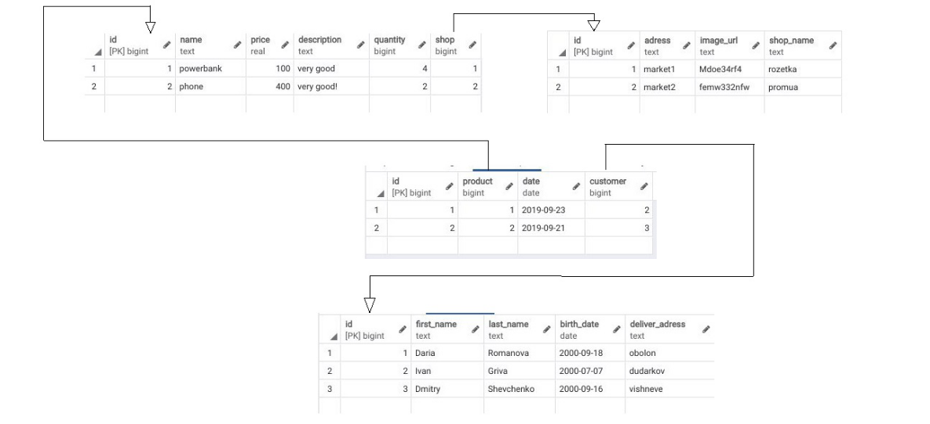

# Додаток В. Опис структури учбової БД "Маркетплейс"

|  |  |  |
| --- | --- | --- |
| Відношення | Атрибут | Тип |
| Відношення **order** вміщує інформацію про зроблені закази | **Id** - унікальний ідентифікатор заказу **product** - id продукту, який замовлено **customer** - id покупця, що зробив замовлення **date** - дата замовлення | integer  integer  bigint  date |
| Віжношення **product** вміщує інформацію про конкретний продукт | **Id** - унікальний ідентифікатор продукту **shop –** id магазину, в якому знаходиться продукт **name** - назва продукту **price** - ціна продукту **description** - опис продукту **quantity** - кількість одиниць на складі | integer  integer  text real text bigint |
| Відношення **customer** вміщує інформацію про покупця | **Id** - унікальний ідентифікатор покупця **first**_**name** - ім’я покупця **last_name** - прізвище  **birth_date** - дата народження **deliver_adress** - адреса доставки | integer  text text date  text |
| Відношення **shop** вміщує інформацію про магазин | **Id** - унікальний ідентифікатор магазину **shop_name** - назва магазину **adress** - адреса магазину  **Image_url** - посилання на лого магазину | integer  text text text |

# Додаток Г. Структура БД "Маркетплейс"

